关于济南市培育型企业管理服务系统
项目申报使用的补充说明

1．对于申报运营单位不是企业的，在系统注册-实名认证过程中，可以在认证类型中选择实名认证企业或者服务商。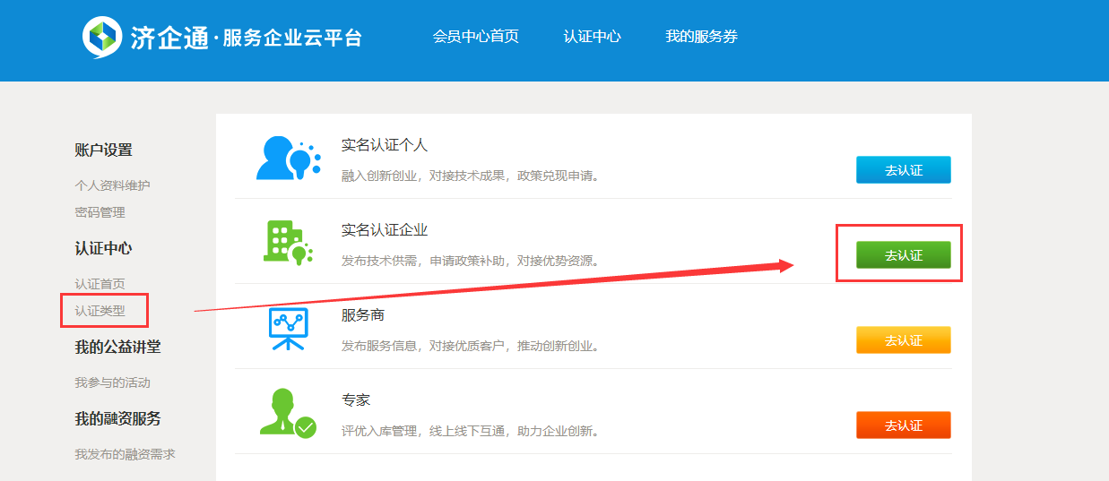
2．上传营业执照时，对于不是企业的申报运营单位可以上传法人证书。